**Работа с НКРЯ + частотность**

**2.**

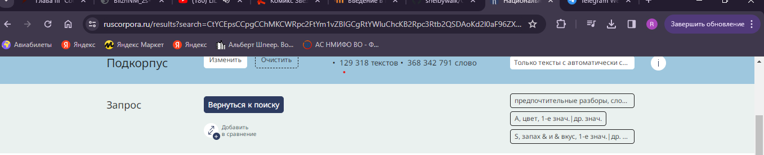

**3.**

16 096 текстов

195 048 примеров

**4.**

20 741 текст

94 416 примеров

5.

121 700 текстов

4 358 694 примера

6.

19 411 текстов

58 392 примера

7.



8.

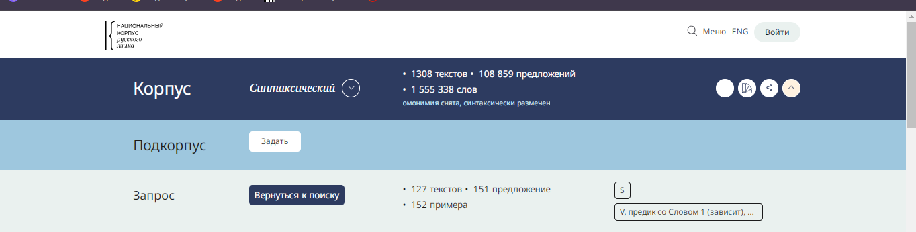

слово 1 зависит

9.

280 915 текстов

513 787 примеров

10.

10 текстов

85 примеров

11.

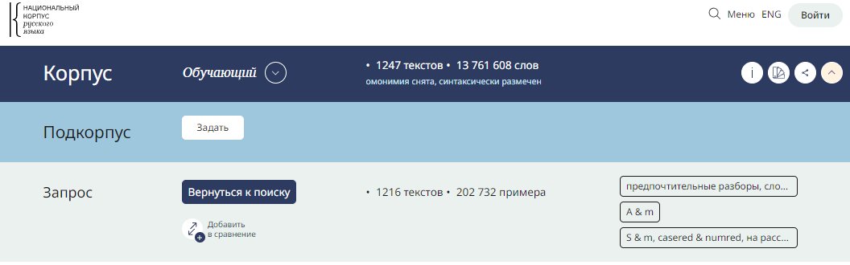

12.

19 текстов

21 пример

13.

86 текстов

2837 слов

14. 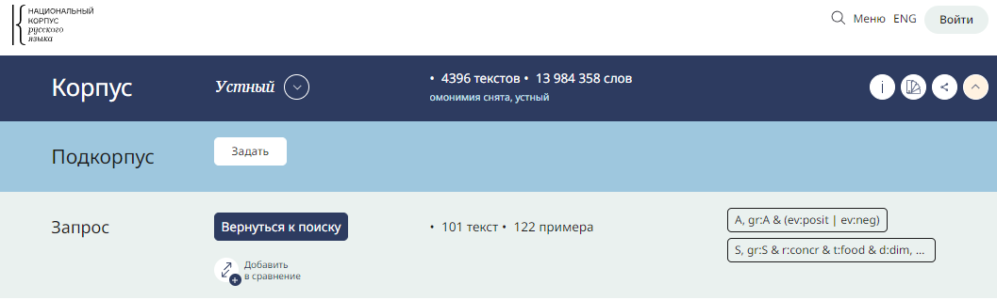

15.



16.

6 текстов

149 клипов

17.

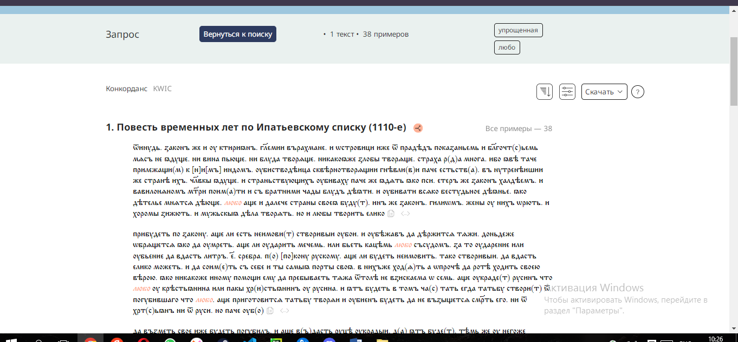

18. Чугунная дорога = железная дорога

**5. А. С. Пушкин. Письмо П. А. Вяземскому, 27 мая 1826 г. Псков (27.05.1826)**

*Мы живем в печальном веке, но когда воображаю Лондон, чугунные дороги, паровые корабли, англ. журналы или парижские театры и — то мое глухое Михайловское наводит на меня тоску и бешенство.*

19**) 2. Б. А. Слуцкий. Чудеса : «У археологов на лад идут дела...» (1961)**

*Так соберем же, свинтим по детали*

*Восторг, что так приличен чудесам,*

*И двух собак, что до звезды летали,*

*Погладим с завистью по телесам.*

20.

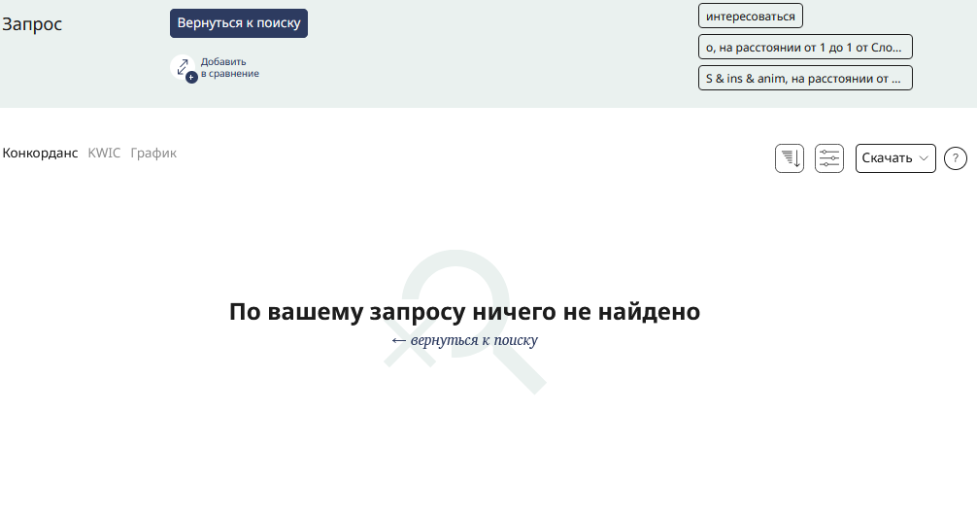

конструкция “интересоваться кем-либо” встречается в текстах чаще, чем конструкция “интересоваться о ком-либо”

Задание2

1. Europarl Corpus: содержит параллельные тексты сессий Европарламента на 21 языке (<http://www.statmt.org/europarl/>)

2. Bilingual Canadian Hansard: параллельные тексты из Канадского парламента на английском и французском языках (<http://www.isi.edu/natural-language/download/hansard/>)

3. OpenSubtitle: параллельные тексты из фильмов и телесериалов на разных языках (<http://opus.nlpl.eu/OpenSubtitles-v2018.php>)